**За 5 месяцев 2024 года на территории Туринского района зарегистрировано 30 (АППГ-37) дорожно-транспортных происшествий с материальным ущербом. В том числе зарегистрировано 4 ДТП, (АППГ-2) в которых травмы различной степени тяжести получили 6 человек. ДТП с участием детей не зарегистрировано.**

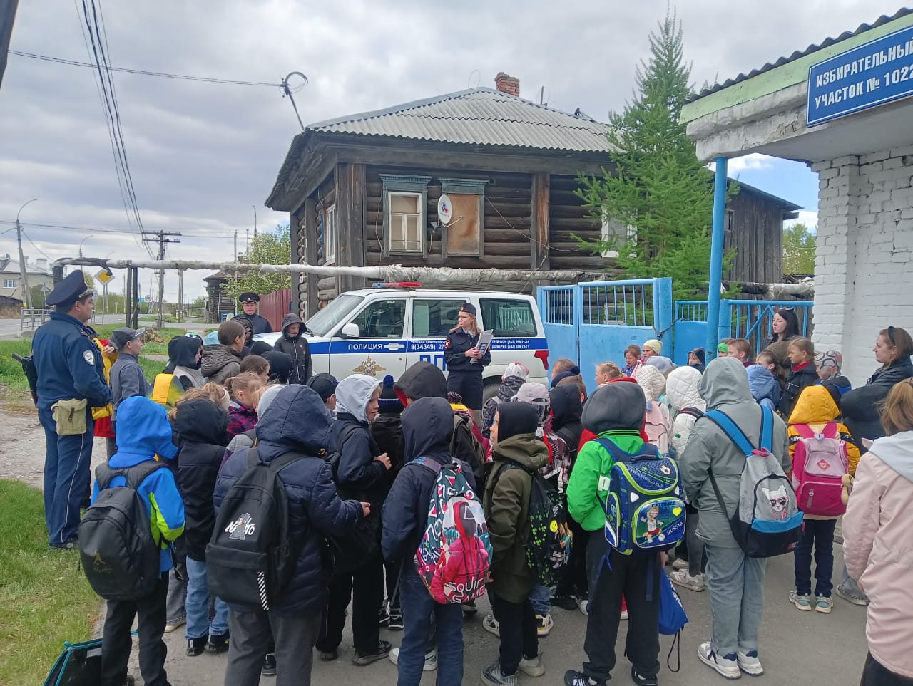

**Госавтоинспекция информирует, что в период с 01 июня по 01 сентября 2024 года на территории Свердловской области проводится профилактическое мероприятие «Практика безопасности», направленное на снижение количества дорожно-транспортных происшествий с участием пешеходов, велосипедистов, лиц передвигающихся на средствах индивидуальной мобильности и водителей мототранспорта.**

***Отделение Госавтоинспекции ОМВД России «Туринский»***